Tecnicatura Universitaria en Inteligencia Artificial

______________________________________________________________

**Trabajo Práctico Final**

Procesamiento del Lenguaje Natural

Alumna:

* Herrera Morena (H-1187/8)

Profesores:

* Juan Pablo Manson.
* Alan Geary.

ÍNDICE

RESUMEN 3

INTRODUCCIÓN 3

METODOLOGÍAS 3

EJERCICIO 1 4

Resumen 4

Desarrollo 4

Extracción de datos para la BDD tabular 4

Extracción de datos para la BDD de grafos 4

Extracción de datos para la BDD vectorial 5

Clasificadores 5

Generar consultas 6

Creación del chatbot final 6

Resultados 7

Pruebas de Ejecución 7

EJERCICIO 2 9

Resumen 9

Desarrollo 9

Herramienta graph_search() 9

Herramienta table_search() 9

Herramienta vectorial_search() 9

Creación del agente ReAct 9

Otros prompts 10

Resultados 14

Pruebas de Ejecución 15

CONCLUSIÓN GENERAL Y MEJORAS 15

Principales Logros 15

Áreas de Mejora 16

Conexión entre Ejercicios 1 y 2 16

Conclusión Final 16

ANEXO 17

# RESUMEN

En el trabajo práctico final de Procesamiento del Lenguaje Natural (NLP), se implementó un chatbot experto en el eurogame *Rajas of the Ganges* utilizando la técnica Retrieval Augmented Generation (RAG). Posteriormente, el ejercicio incluye la extensión de este chatbot a un agente ReAct.

La creación y funcionamiento del chatbot implican un desarrollo que va desde la extracción y limpieza de datos para crear las bases de datos (tabular, de grafos y vectorial) con la información obtenida, hasta la generación de consultas e implementación de modelos LLM.

El sistema desarrollado es capaz de clasificar las preguntas de los usuarios y realizar consultas en las diferentes bases de datos para responderlas de manera precisa.

# INTRODUCCIÓN

El informe tiene el objetivo de explicar y fundamentar, presentando de manera detallada el desarrollo de la solución implementada, las decisiones tomadas en cada etapa del proyecto y los resultados obtenidos.

Además, las mejoras consideradas para un mejor rendimiento.

* Ejercicio 1: se construye el sistema de recuperación y generación de respuestas mediante RAG.
* Ejercicio 2: se implementa un agente basado en ReAct, y que combina herramientas para mejorar la interacción y la precisión del chatbot.

Para ambas implementaciones, se utiliza información proveniente de bases de datos tabulares, de grafos y vectorial. Además, la generación de consultas con filtros de PANDAS y CYPHER para la tabular y la de grafos, respectivamente. Para la vectorial se utiliza búsqueda híbrida (semántica y por palabras clave) acompañada del mecanismo ReRank.

Se implementan diferentes versiones de un clasificador de preguntas, tanto basado en LLM como en modelos entrenados con ejemplos y embeddings, para evaluar cuál de estas metodologías proporciona mejores resultados.

# METODOLOGÍAS

Para abordar los objetivos planteados, se implementaron las siguientes metodologías:

1. Extracción de Datos: Utilizando Selenium, BeautifulSoup, y pdfPlumber para recopilar datos desde diferentes fuentes.
2. Procesamiento de Texto: Segmentación en chunks y limpieza mediante LangChain y expresiones regulares.
3. Vectorización: Generación de embeddings usando SentenceTransformer.
4. Almacenamiento: Bases vectoriales con ChromaDB y grafos en Neo4j.
5. Clasificación: Uso de modelos basados en embeddings y LLM para determinar la fuente de información relevante.
6. Consultas dinámicas: Generación automática de consultas personalizadas para cada fuente de dato según la pregunta ingresada. PANDAS (tabular), CYPHER (grafos), Búsqueda híbrida (vectorial).
7. Herramientas para el agente: graph_search(), table_search() y doc_search(). Modelo Llama 3.2 para búsqueda y generación de respuestas.

# EJERCICIO 1

## Resumen

El objetivo de este ejercicio, fue desarrollar un chatbot experto en el eurogame *Rajas of the Ganges* empleando la técnica RAG que integra diversas fuentes de datos para generar respuestas precisas. Se trabajó con tres fuentes de conocimiento principales:

1. Datos tabulares: contiene información básica como el número mínimo y máximo de jugadores, la edad mínima, la duración del juego, las calificaciones generales y de estrategia, la complejidad y el año de publicación.
2. Documentos de texto: contiene información sobre la descripción general, cómo ganar, conceptos clave, acciones, componentes y reglas.
3. Base de datos de grafos: contiene información que requiere relaciones como diseñadores, publicadores, artistas, mecánicas y categorías.

## Desarrollo

### Extracción de datos para la BDD tabular

Uso de Web Scraping con Selenium para la extracción de datos numéricos relevantes de la página BoardGameGeek (BGG). Los datos que posteriormente se almacenan son:

* Título del juego.
* Mínimo de jugadores.
* Máximo de jugadores.
* Edad mínima recomendada.
* Mínima duración en minutos.
* Máxima duración en minutos.
* Ranking general.
* Ranking de estrategia.
* Complejidad.
* Rating.

#### Construcción

Los datos se estructuran y guardan en un archivo .csv, facilitando su análisis y logrando una manipulación eficiente con Pandas.



### Extracción de datos para la BDD de grafos

Uso de Web Scraping con Selenium para la extracción de datos que requieren de relaciones. Estos provienen de la página BGG, en particular de la sección ‘Full Credits’ del juego *Rajas of the Ganges*.

Información que se puede encontrar:

* Diseñadores
* Artistas.
* Publicadores.
* Categorías.
* Mecánicas.

#### Construcción

Los datos se estructuran en un diccionario y guardan en un archivo .json. Posteriormente, se almacena en una base de datos Neo4j. A continuación, se puede observar el grafo.

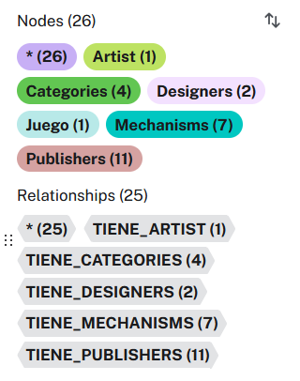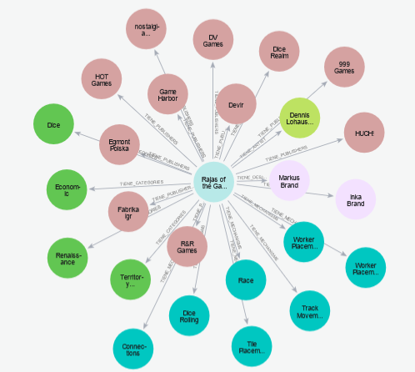

El uso de una base de datos de grafos permite modelar relaciones complejas entre entidades, optimizando la recuperación de información específica y relacional.

### Extracción de datos para la BDD vectorial

Se descargaron pdfs de utilidad de la página BGG para luego obtener su contenido y limpiarlo.

La limpieza consta de uso de expresiones regulares, funciones de Python y traducción del texto con MarianMT para facilitar la comprensión del texto. Posteriormente, se utiliza LangChain para dividir el texto en fragmentos más pequeños.

Se generan embeddings con SentenceTransformers de cada fragmento.

#### Construcción

Se almacenan en una base de datos ChromaDB los embeddings generados junto a los fragmentos de texto. Se utilizará BM25 para complementar esta base de datos.

### Clasificadores

Se define un data_preguntas para el entrenamiento y prueba de los clasificadores. El mismo contiene diferentes preguntas sobre el juego y una etiqueta que define la base de datos (csv, grafos o vectorial) en la que se encuentra la información.

#### Modelo Entrenado (U3)

Se generan embeddigns de las preguntas con SentenceTransformers y se codifican las etiquetas con LabelEncoder.

Posteriormente se genera la partición de los datos con validación cruzada 80-20 y se entrena un modelo LogisticRegression.

Finalmente se generan las predicciones sobre el conjunto test y calculan las métricas.

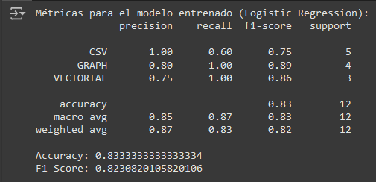

#### LLM (U6)

Se utiliza un modelo Zephyr de Hugging Face para analizar las preguntas ingresadas por el usuario y determinar la fuente de datos más adecuada de la cual se recuperará información.

El prompt del modelo detalla la información de cada base de datos, con ejemplos e instrucciones para que sea lo más eficiente posible. Se realiza una limpieza de lo que devuelve el modelo ya que, aunque se le indicara que no, en ocasiones generaba texto extra.

Finalmente se generan la clasificación de categorías sobre el mismo conjunto test del modelo entrenado anteriormente y calculan las métricas.

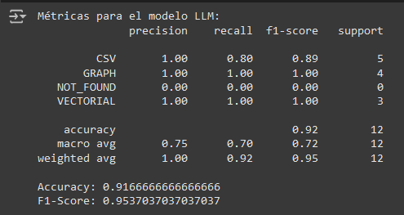

#### Elección del clasificador

|  |  |  |
| --- | --- | --- |
| Metrica | Modelo entrenado | LLM |
| Accuracy | 0.8333 | 0.9166 |
| F1-Score | 0.8230 | 0.9537 |

Basándose en las métricas obtenidas, el clasificador basado en LLM es el mejor para clasificar la base de datos que responde la pregunta del usuario. El mismo presenta un mejor Accuracy y F1-Score en comparación con el modelo entrenado de la U3. Además, presenta un desempeño equilibrado entre las clases con mejores valores, en comparación al modelo entrenado.

### Generar consultas

#### Dinámica con FILTROS DE PANDAS para BDD tabular

Se carga la base de datos tabular que es un archivo .csv y se usa el modelo Qwen vía Hugging Face para interpretar una pregunta en lenguaje natural y convertirla en una consulta basada en filtros de pandas dinámica.

El prompt del LLM especifica las instrucciones que debe cumplir y se le pasan las columnas del dataframe para que tenga información más detallada del mismo.

Teniendo la consulta, se evalúa con eval() y se recupera la información en formato dataframe de la base de dados tabular que se utilizará para formular la respuesta al usuario.

#### Dinámica CYPHER para BDD de grafos

Se conecta a la base de datos de grafos para acceder al contenido y se usa el modelo Qwen vía Hugging Face para interpretar una pregunta en lenguaje natural y convertirla en una consulta CYPHER para Neo4j.

El prompt del LLM contiene las instrucciones que debe cumplir, un esquema del base de datos con los nodos y relaciones y una limpieza de la consulta generada.

Luego, se ejecuta la consulta obtenida para recuperar la información de utilidad para que el chatbot formule la respuesta a la pregunta del usuario.

#### Búsqueda hibrida + ReRank para BDD vectorial

Se generan los embeddings de la pregunta ingresada por el usuario y se utiliza similitud del coseno para encontrar los fragmentos con mayor similitud semántica en la base de datos ChoromaDB. Se filtran los 15 con mejor score.

Para complementar, se implementa BM25, que genera las palabras clave de cada fragmento y filtra los 15 con mejor score.

Teniendo los 30 fragmentos más coincidentes con la pregunta de usuario, obtenidos con la búsqueda semántica y BM25, se aplica ReRank con CrossEncoder. Se obtienen los 4 fragmentos con mejor puntuación que serán utilizados como contexto para formular la respuesta.

### Creación del chatbot final

1. Ingreso de la pregunta: el usuario ingresa una consulta en lenguaje natural sobre *Rajas of the Ganges*.
2. Clasificación de la consulta: se llama al clasificador basado en LLM para identificar la base de datos adecuada según la pregunta ingresada. Función elegir_bdd(query).
3. Gestión de la consulta: según la base de datos elegida, se utiliza el generador de consultas correspondiente. Función traer_consulta(bdd_seleccionada, query).
4. Base de datos de grafos: se genera y ejecuta la consulta Cypher para obtener la información que se utilizará para formular la respuesta.
5. Base de datos tabular: se genera y evalúa la consulta con filtros de pandas para obtener la información que se utilizará para formular la respuesta.
6. Base de datos vectorial: se utiliza la búsqueda hibrida, integrando resultados de búsqueda semántica y BM25. Aplica ReRank para obtener la información que se utilizará para formular la respuesta.
7. Contexto y generación de respuestas: la información recuperada de la base de datos correspondiente mediante las consultas se combina con la pregunta del usuario para construir un contexto. Finalmente, en base al mismo se formula la respuesta al usuario.

#### Ejemplo de interacción

<user>: "Who are the designers?"

<system>: dirige la consulta a la base de datos de grafos y genera una consulta cypher para obtener información sobre los diseñadores y formular una respuesta precisa.

Este flujo garantiza que el chatbot seleccione la base de datos correcta, ejecute las consultas adecuadas y proporcione respuestas coherentes y precisas utilizando el contexto generado en el proceso.

## Resultados

El desarrollo del chatbot experto en el eurogame *Rajas of the Ganges* utilizando la técnica RAG permitió implementar un sistema robusto y eficiente para responder consultas de los usuarios sobre diversos temas del juego. Los resultados obtenidos se detallan a continuación:

* + 1. Clasificación de preguntas
* El modelo LLM superó al clasificador basado en embeddings, con una mejor precisión al identificar la base de datos relevante para las preguntas de los usuarios. Este enfoque permitió una mayor flexibilidad y comprensión semántica.
* Un inconveniente fue que cada cierto tiempo el clasificador fallaba y no elegía correctamente la base de datos, llevando todas las métricas a cero. Sería interesante indagar para mejorar el prompt o el template.
  + 1. Recuperación de información
* Base de datos tabular: las consultas con filtros de pandas dinámicas lograron extraer información precisa sobre datos básicos del juego.
* Base de datos de grafos: las consultas Cypher en Neo4j recuperaron de forma eficiente las relaciones complejas.
* Base de datos vectorial: la búsqueda hibrida con ReRank logró extraer exitosamente la información de los documentos de texto.
  + 1. Generación de respuestas
* El modelo Zephyr demostró generar respuestas coherentes y contextualizadas en la mayoría de los casos, integrando correctamente la información recuperada y la pregunta del usuario.

En conclusión, los resultados reflejan el éxito del enfoque implementado, teniendo una base para futuras mejoras.

### Pruebas de ejecución Finales

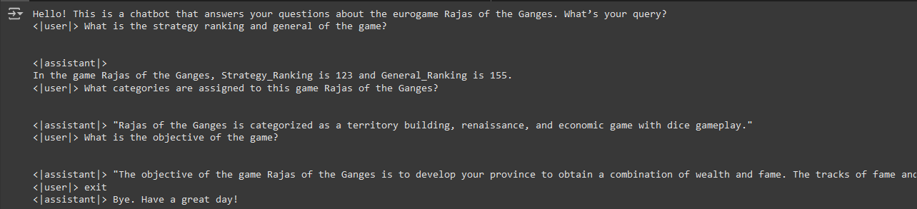

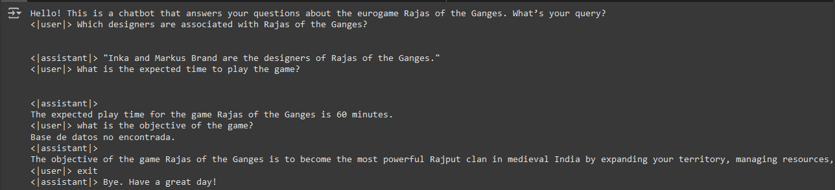

# EJERCICIO 2

## Resumen

El objetivo fue desarrollar un agente basado en el modelo ReAct, utilizando un entorno de herramientas específicas para interactuar con tres fuentes de datos (bases de datos de grafos, tabular y vectorial).

El agente tiene la capacidad de responder preguntas relacionadas con el eurogame Rajas of the Ganges, seleccionando y utilizando herramientas especializadas dependiendo del tipo de información solicitada. Las herramientas incluidas en el agente son:

1. graph_search(query): Consulta la base de datos de grafos para obtener información sobre diseñadores, artistas, publicadores, categorías y mecanismos del juego.
2. table_search(query): Consulta una base de datos tabular que almacena información estructurada sobre la cantidad de jugadores, tiempo de juego, edad mínima, ranking estratégico y general y complejidad.
3. vectorial_search(query): Realiza una búsqueda semántica en una base de datos vectorial con información sobre reglas del juego, conceptos clave, acciones, y reglas.

Este sistema permite al agente responder de manera precisa a preguntas del usuario utilizando herramientas adecuadas para cada tipo de base de datos.

## Desarrollo

### Herramienta graph_search()

Diseñada para recuperar información de la base de datos de grafos.

### Herramienta table_search()

Diseñada para recuperar información de la base de datos tabular.

### Herramienta doc_search()

Diseñada para recuperar información de la base de datos vectorial.

### Creación del agente ReAct

El agente fue construido utilizando la librería Llama-Index y configurado con el modelo de lenguaje **Llama 3.2** de Ollama. El modelo se ajusta con:

* Un conjunto de herramientas para acceder a las fuentes de datos.
* Un contexto que define el rol del agente como asistente experto en el juego Rajas of the Ganges.
* Un prompt detallado que regula su comportamiento y define cómo manejar las consultas.

#### Construcción del prompt del agente

El prompt diseñado establece:

1. **Rol del agente:** Su función es responder preguntas sobre el juego Rajas of the ganges utilizando las herramientas disponibles.
2. **Instrucciones para manejar consultas:** El agente debe analizar la consulta, identificar la herramienta adecuada y llamarla para recuperar la información necesaria.
3. **Restricciones:** El agente no debe inventar información ni basarse en conocimiento previo, sino únicamente en los datos obtenidos de las herramientas.
4. **Formato de respuesta:** Se especifica un formato de pensamiento ("Thought"), acción ("Action"), entrada ("Action Input") y observación ("Observation") antes de proporcionar la respuesta final ("Final Answer").

#### Ejecución y pruebas

Se incluyó una función para interactuar con el agente mediante preguntas, lo que permite validar su comportamiento y evaluar su capacidad de proporcionar respuestas precisas basadas en las herramientas configuradas. El flujo general incluye:

1. Recepción de una pregunta.
2. Identificación de la herramienta adecuada.
3. Recuperación de la información relevante.
4. Formulación de una respuesta basada en los datos obtenidos.

En resumen, este sistema integra modelos de lenguaje avanzados con herramientas especializadas para ofrecer respuestas contextuales y precisas sobre el eurogame.

## Otros prompts

* 1. Prompt Flexible para Selección Múltiple de Herramientas

Este prompt permite al modelo seleccionar y combinar varias herramientas, si es necesario, para obtener la respuesta más completa. Se da al modelo flexibilidad para elegir las herramientas más adecuadas según el tipo de consulta.

Ejemplo de Pregunta: "¿Quién diseñó el juego y cuáles son las reglas?"

Resultados esperados:

* Thought: Para responder, se necesitarán las herramientas graph_search para obtener el diseñador y doc_search para las reglas.
* Action: graph_search, doc_search
* Action Input: "Quién diseñó el juego" y "cuáles son las reglas"
* Observation: Respuesta de graph_search: "Diseñado por xxx" y Respuesta de doc_search: "Las reglas son las siguientes..."
* Final Answer: "El juego fue diseñado por xxx. Las reglas son las siguientes: ..."

Your role: Answer questions about the game 'Rajas of the Ganges' with flexibility, using the available tools as needed.

## Available Tools:

- graph_search: Information about Designers, Artists, Publishers, Developers, Categories, and Mechanisms.

- table_search: Information about the minimum and maximum number of players, minimum age, game duration, general and strategy ratings, complexity, and year of publication.

- doc_search: Information about how to win, actions, components, and Rules.

### Instructions:

1. **Analyze the query** and choose the tool(s) that best address the question, even if there are multiple possible tools.

2. You may need to combine multiple tools to answer some queries accurately.

3. **Response Format**:

- **Thought**: Explain your reasoning for selecting the tool(s).

- **Action**: List the tool(s) used.

- **Action Input**: The query you received.

- **Observation**: The response(s) from the tool(s).

- **Final Answer**: Provide a complete and clear response based strictly on the obtained information.

### Additional Rules:

- **Be flexible**, and feel free to use all available tools to provide the best answer.

- **Don’t overthink**; if the query can be answered simply, keep the response short.

- Only include **tool data**—no external explanations.

* 1. Prompt con Múltiples Herramientas y Razonamiento Abierto

Este prompt permite al modelo usar una combinación de herramientas, con la libertad de justificar por qué se eligen ciertos recursos para dar una respuesta más completa.

Ejemplo de Pregunta: "¿Cuántos jugadores pueden jugar y cuáles son los componentes del juego?"

Resultados esperados:

* Thought: Necesito usar table_search para obtener información sobre el número de jugadores y doc_search para los componentes.
* Action: table_search, doc_search
* Action Input: "Cuántos jugadores pueden jugar" y "Cuáles son los componentes del juego"
* Observation: Respuesta de table_search: "De 2 a 4 jugadores" y Respuesta de doc_search: "Los componentes incluyen fichas, dados, tablero..."
* Final Answer: "El juego puede ser jugado por entre 2 y 4 jugadores. Los componentes incluyen fichas, dados, y un tablero."

Your role: Answer questions about 'Rajas of the Ganges' with flexibility, selecting and combining the tools as necessary to provide the best answer.

## Available Tools:

- graph_search: Information about Designers, Artists, Publishers, Developers, Categories, and Mechanisms.

- table_search: Information about the number of players, minimum age, game duration, ratings, complexity, and year of publication.

- doc_search: Information about how to win, actions, components, and Rules.

### Instructions:

1. Analyze the query and select the tool(s) that are most relevant. Multiple tools may be used if necessary to give a complete response.

2. **Provide reasoning** for choosing the tools and combine data from multiple sources if needed.

3. **Response Format**:

- **Thought**: Explain which tools were selected and why.

- **Action**: List of tools used.

- **Action Input**: The user’s query.

- **Observation**: The response from the tool(s).

- **Final Answer**: Provide a comprehensive, complete answer based only on the tool data.

### Additional Rules:

- Keep responses **concise** and **direct**.

- If necessary, **combine tools** to provide the best possible answer.

* 1. Prompt Flexible con Posibilidades Ampliadas

Este prompt fomenta la flexibilidad total en la combinación de herramientas. El modelo tiene completa libertad para seleccionar y combinar las herramientas necesarias para proporcionar una respuesta más rica.

Ejemplo de Pregunta: "¿Cuánto dura el juego y cómo se juega?"

Resultados esperados:

* Thought: Para dar una respuesta completa, utilizaré table_search para la duración y doc_search para cómo jugar.
* Action: table_search, doc_search
* Action Input: "Cuánto dura el juego" y "Cómo se juega"
* Observation: Respuesta de table_search: "La duración varía entre 45 y 90 minutos" y Respuesta de doc_search: "El objetivo es ganar puntos mediante varias acciones..."
* Final Answer: "El juego tiene una duración entre 45 y 90 minutos. El objetivo es ganar puntos mediante varias acciones."

Your role: Answer questions about 'Rajas of the Ganges' using all available tools, combining them as needed for more complete answers.

## Available Tools:

- graph_search: Information about Designers, Artists, Publishers, Developers, Categories, and Mechanisms.

- table_search: Information about the number of players, minimum age, game duration, ratings, complexity, and year of publication.

- doc_search: Information about how to win, actions, components, and Rules.

### Instructions:

1. **Analyze the question** and determine if multiple tools are needed to give a thorough response.

2. If necessary, **combine tools** to get a more complete response. Be open to using multiple tools.

3. **Response Format**:

- **Thought**: Describe why you’re using multiple tools and which ones.

- **Action**: The tools selected.

- **Action Input**: The received question.

- **Observation**: The response from each tool used.

- **Final Answer**: A comprehensive response based on the gathered information.

### Additional Rules:

- Be flexible and adapt to the query’s complexity.

- Provide a **thorough and accurate answer** using the data from the tools.

* 1. Prompt con Combinación de Herramientas por Complejidad

Este prompt está diseñado para ayudar al modelo a abordar preguntas complejas que requieren el uso de varias herramientas. Además, el modelo puede justificar la necesidad de combinar datos de diferentes fuentes.

Ejemplo de Pregunta: "¿Quién diseñó el juego y qué tan complejo es?"

Resultados esperados:

* Thought: Necesito usar graph_search para el diseñador y table_search para la complejidad del juego.
* Action: graph_search, table_search
* Action Input: "Quién diseñó el juego" y "Qué tan complejo es"
* Observation: Respuesta de graph_search: "Diseñado por xxx" y Respuesta de table_search: "Complejidad: Moderada"
* Final Answer: "El juego fue diseñado por xxx. La complejidad del juego es moderada."

Your role: Answer questions about 'Rajas of the Ganges' using the provided tools, combining them when necessary for more complex queries.

## Available Tools:

- graph_search: Information about Designers, Artists, Publishers, Developers, Categories, and Mechanisms.

- table_search: Information about the number of players, minimum age, game duration, ratings, complexity, and year of publication.

- doc_search: Information about how to win, actions, components, and Rules.

### Instructions:

1. For complex queries, select and **combine multiple tools** to provide a complete response.

2. **Provide reasoning** for your tool selection.

3. **Response Format**:

- **Thought**: Explain the reasoning for combining tools.

- **Action**: The tools used.

- **Action Input**: The received query.

- **Observation**: Responses from the selected tools.

- **Final Answer**: A complete answer based on the information obtained from the tools.

* 1. **Prompt con Combinación Necesaria para Respuestas Completas**

Este prompt permite una combinación más amplia de herramientas, lo que facilita obtener una respuesta completa sin limitación alguna.

Ejemplo de Pregunta: "¿Cuántos jugadores pueden jugar y qué categorías tiene el juego?"

Resultados esperados:

* Thought: Usaré table_search para el número de jugadores y graph_search para las categorías.
* Action: table_search, graph_search
* Action Input: "Cuántos jugadores pueden jugar" y "Qué categorías tiene el juego"
* Observation: Respuesta de table_search: "De 2 a 4 jugadores" y Respuesta de graph_search: "Categorías: Estrategia, Dados..."
* Final Answer: "El juego puede ser jugado por entre 2 y 4 jugadores. Las categorías son: Estrategia, Dados..."

Your role: Answer queries about 'Rajas of the Ganges' by utilizing multiple tools when necessary to provide a full answer.

## Available Tools:

- graph_search: Information about Designers, Artists, Publishers, Developers, Categories, and Mechanisms.

- table_search: Information about the number of players, minimum age, game duration, ratings, complexity, and year of publication.

- doc_search: Information about how to win, actions, components, and Rules.

### Instructions:

1. Use multiple tools as required for more complete responses.

2. **Do not limit yourself** to just one tool; use whatever is needed for accuracy.

3. **Response Format**:

- **Thought**: State which tools you are using and why.

- **Action**: List the tools.

- **Action Input**: The received question.

- **Observation**: Responses from each tool.

- **Final Answer**: A concise and complete answer using data from the tools.

## Resultados

El desarrollo y prueba del agente basado en el modelo ReAct permitió evaluar su desempeño en diferentes preguntas, confirmando la efectividad del sistema para responder consultas relacionadas con el eurogame Rajas of the Ganges. Los resultados obtenidos se detallan a continuación:

1. **Capacidad de Selección de Herramientas**

* El agente demostró que necesita mejoras en el análisis de la consulta del usuario y en la selección de la herramienta adecuada. En algunas preguntas contestaba información que corresponde a fuentes de datos que no tenían el contexto necesario para responder de manera correcta al usuario. Por otro lado, si se quería llegar a una respuesta correcta y precisa, debía ejecutarse varias veces.

2. **Precisión de las Respuestas**

* El nivel de precisión de las respuestas es bueno si el agente seleccionaba correctamente la herramienta a utilizar. De esta manera, se puede decir que la precisión es aceptable, pero con mejoras en la selección seria correcta.

3. **Rendimiento del Modelo**

* El agente logró un desempeño aceptable en la mayoría de las consultas, especialmente cuando seleccionaba correctamente la herramienta adecuada. Sin embargo, se identificaron áreas de mejora, particularmente en el análisis y la selección precisa de la herramienta, lo que afectó la calidad de las respuestas en ciertos casos. Aunque el rendimiento del modelo fue rápido, se necesita optimizar la precisión en la elección de la fuente de datos para mejorar la fiabilidad y exactitud de las respuestas sin tener que ejecutar varias veces.

### Pruebas de Ejecución

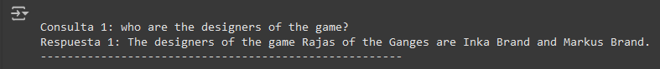

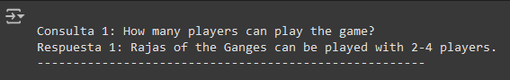



### Ejecuciones donde falla



Problema: la respuesta proporcionada no responde específicamente a la consulta sobre las "reglas del juego". En lugar de ello, se da información sobre el número de jugadores y la edad recomendada, que no son estrictamente "reglas".

Causa del problema: el agente seleccionó una fuente incorrecta para responder la consulta, eligiendo datos del CSV en lugar de los datos de la vectorial.

Solución propuesta: mejorar la lógica del prompt para que se seleccione de mejor manera la herramienta a utilizar.



Problema: la respuesta es ambigua y no está basada en datos concretos de las herramientas. Menciona que no se encontró información explícita, pero luego hace una suposición sobre el "fin del juego".

Causa del problema: el agente no respeta la regla de "no inventar información". Si no se encuentra la información específica, la respuesta debería ser: "No information was found for your query.". Además, puede haber seleccionado mal la herramienta recibiendo datos incompletos que no son del CSV.

Solución propuesta: modificarlo para tener un control más estricto para que el agente no haga suposiciones o especulaciones. Si no hay datos disponibles, debe retornar una respuesta clara sin incluir información inventada.

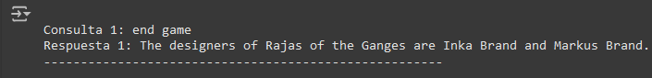

Problema: la respuesta no aborda la consulta "end game". Habla sobre los diseñadores, lo cual no es relevante para la consulta.

Causa del problema: el agente parece haber utilizado la herramienta que consulta en la base de datos de grafos, en lugar de la vectorial, que tiene información sobre cómo termina el juego o sus estrategias.

Solución propuesta: ajustar la lógica del agente para que pueda distinguir entre consultas abiertas y específicas. Una consulta como "end game" debería ser procesada como una solicitud sobre el procesamiento del juego.

# CONCLUSIÓN GENERAL Y MEJORAS

En este proyecto, se implementaron un chatbot y un agente experto basados en técnicas avanzadas de NLP para el eurogame Rajas of the Ganges. A través de un enfoque RAG y el modelo ReAct, se integraron diversas fuentes de datos (tabular, grafos y vectorial) para responder de manera precisa y contextual a las consultas de los usuarios. La combinación de modelos LLM y herramientas especializadas permitió clasificar, recuperar y generar respuestas efectivas basadas en datos estructurados y no estructurados.

## Logros

* Desarrollo de un chatbot robusto capaz de clasificar consultas y recuperar información precisa mediante técnicas dinámicas como filtros de pandas, consultas Cypher y búsqueda híbrida con ReRank.
* Implementación de un agente ReAct con herramientas específicas, logrando respuestas contextualizadas en tiempo real basadas en el análisis de las consultas.
* Superioridad del modelo LLM para clasificar consultas frente a otros enfoques, con métricas destacadas de precisión y equilibrio entre clases.
* Éxito en la integración de tecnologías como ChromaDB, Neo4j y Llama-Index.

## Mejoras Futuras

* Optimizar el prompt y la lógica del agente ReAct para mejorar la selección de herramientas, reduciendo errores y evitando múltiples ejecuciones.
* Explorar el uso de técnicas de ensembling para aumentar la precisión en la clasificación de consultas y selección de fuentes de datos.
* Mejorar la interpretación de consultas ambiguas o complejas, ajustando el modelo de lenguaje y los clasificadores para que se adapten a nuevos datos y escenarios.
* Un mejor renombramiento de variables y funciones para hacerlo más entendible para cualquier desarrollador. Además, indagar funciones de Python que resuman el desarrollo de código y así hacerlo más simple.
* Implementar capacidades de personalización para ajustar el comportamiento del chatbot a diferentes niveles de experiencia del usuario.

## Conexión entre Ejercicios 1 y 2

En el Ejercicio 2, el agente basado en ReAct reutiliza las bases de datos creadas y las consultas generadas en el Ejercicio 1. La diferencia principal es que no utiliza un clasificador definido, sino que el agente identifica directamente la base de datos adecuada para cada consulta, lo que lo hace más flexible en ciertas tareas.

## Conclusión

El desarrollo de este sistema evidencia el potencial de integrar modelos de lenguaje avanzados (LLMs) con bases de datos estructuradas y herramientas especializadas para responder consultas de manera efectiva y en contextos específicos. En este caso, el proyecto se centró en Rajas of the Ganges, un eurogame complejo con múltiples mecánicas y estrategias.

El agente desarrollado demostró ser capaz de combinar conocimientos sobre el juego, almacenados en bases de datos como Neo4j, con capacidades avanzadas de procesamiento de lenguaje natural. Esto permitió responder de forma precisa y contextual a preguntas relacionadas con las reglas, mecánicas y estrategias del juego. Si bien se identificaron áreas para optimizar, los resultados obtenidos son un testimonio de la utilidad y solidez del enfoque adoptado, sirviendo como base para desarrollar sistemas más precisos y eficientes en el futuro.

El diseño del agente no solo permite resolver consultas concretas, sino que también abre la posibilidad de adaptarlo a otros juegos o contextos similares. Su capacidad para interpretar información estructurada y combinarla con la flexibilidad de los modelos de lenguaje representa un avance significativo en el uso de técnicas de NLP y LLM para aplicaciones prácticas.

En resumen, este proyecto marca un importante paso adelante en la creación de sistemas híbridos que integran procesamiento de lenguaje natural y bases de datos especializadas, mostrando su potencial en entornos complejos como el análisis y soporte en juegos de mesa como Rajas of the Ganges. Esto no solo mejora la experiencia de los usuarios, sino que sienta las bases para futuros desarrollos que podrían adaptarse a otros dominios con características similares.

## Principales Logros

* Uso eficiente de bases de datos, seleccionando dinámicamente la herramienta más adecuada para cada consulta.
* Incorporación de modelos LLM que superaron a métodos tradicionales como la regresión logística en precisión y flexibilidad para clasificar consultas y recuperar información relevante.
* Uso del modelo Zephyr y Llama 3.2 para la generación de respuestas coherentes y contextualizadas.
* Creación de herramientas específicas como *graph_search*, *table_search* y *vectorial_search*, que permiten al sistema interactuar con cada tipo de base de datos de manera eficiente.
* Construcción de un prompt detallado que regula el comportamiento del agente y asegura respuestas basadas exclusivamente en datos disponibles.

## Áreas de Mejora

1. Optimización de la Base Vectorial

* Mejorar la segmentación y limpieza de los textos para que los fragmentos capturen mejor el contexto semántico.

# ANEXO

Enlaces a herramientas utilizadas

* LangChain <https://docs.langchain.com/>
* Sentence Transformers <https://www.sbert.net/>
* Beautiful Soup <https://www.crummy.com/software/BeautifulSoup/>
* Chromadb <https://docs.trychroma.com/>
* Llama Index <https://www.llamaindex.ai/>
* Selenium <https://www.selenium.dev/>
* Hugging Face <https://huggingface.co/>
* Neo4j <https://console-preview.neo4j.io/tools/query>

Datos para generar fuentes de datos

* <https://boardgamegeek.com/boardgame/220877/rajas-of-the-ganges/forums/0>
* <https://boardgamegeek.com/boardgame/220877/rajas-of-the-ganges/files>
* <https://boardgamegeek.com/boardgame/220877/rajas-of-the-ganges/credits>
* <https://boardgamegeek.com/boardgame/220877/rajas-of-the-ganges>